Enlace para el repositorio de github.com
https://github.com/laquecu/UMLClasesJorgeSelva.git

1) Identificación de las clases

Primero decidimos y nombramos las clases que vamos a tener que crear en nuestro programa

Member
BoardMember
Event
Conference
BoardMeeting
Location
Además se ha añadido la clase Person para distinguior a los conferenciantes en caso que no sean miembros.

2) Creación del modelo de datos

Aquí vamos a mostrar la manera en la que las clases tienen una jerarquía de herencia.
Una vez identificadas las relaciones de las clases, nos ayudaremos del IDE Intellij para realizar el diagrama de clases. Abriremos un nuevo file en el programa y selecionamos documento PlantUml y empezaremos a escribir el código para crear las clases.

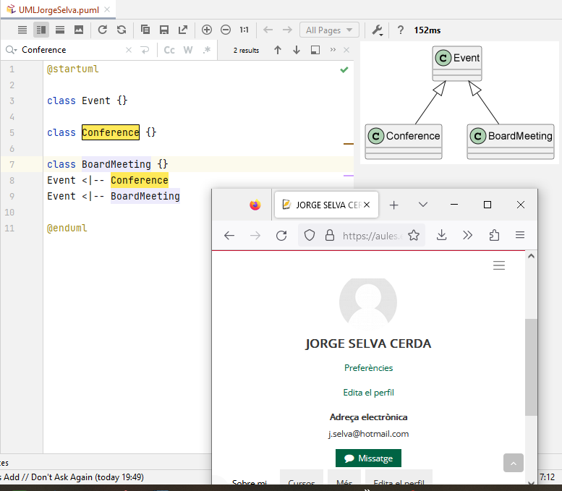

Ahora mostraremos la jerarquía que existe en los diferentes tipos de personas que existen.

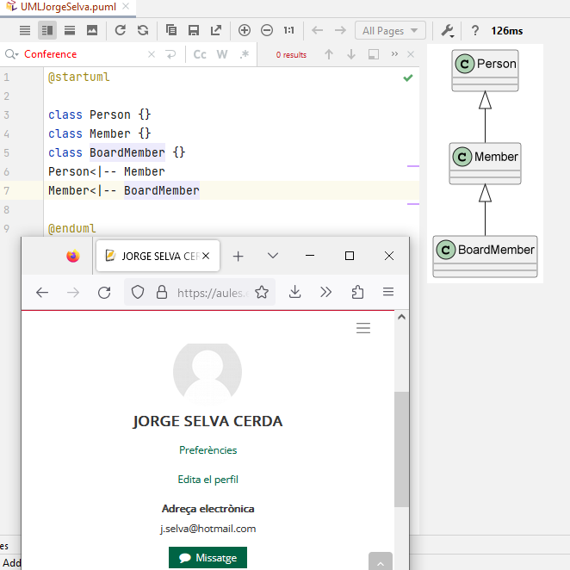

Además tenemos las Clases Location y Asociacion (AAUOC)
A continuación se muestra como quedaría con todas las clases.

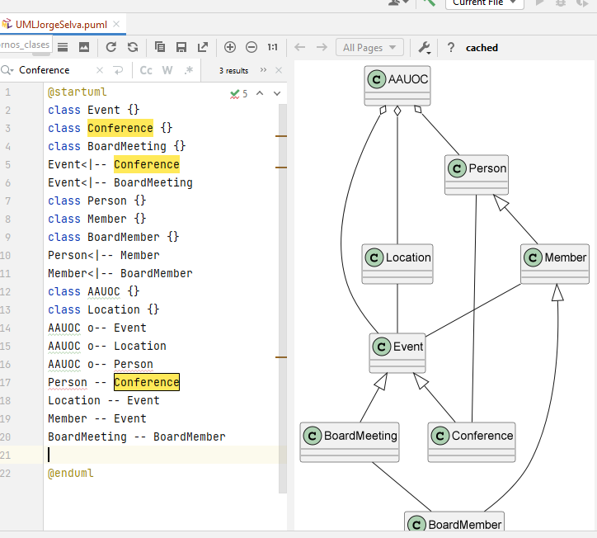

3)Inclusión de atributos y métodos

Ahora vamos a insertar a los métodos más relevantes en cada una de las clases. Siguiendo la sintáxis del código incluiremos los métodos así como los atributos de las clases.
En la posterior imágen se puede ver el resultado y parte del código empleado para ello.

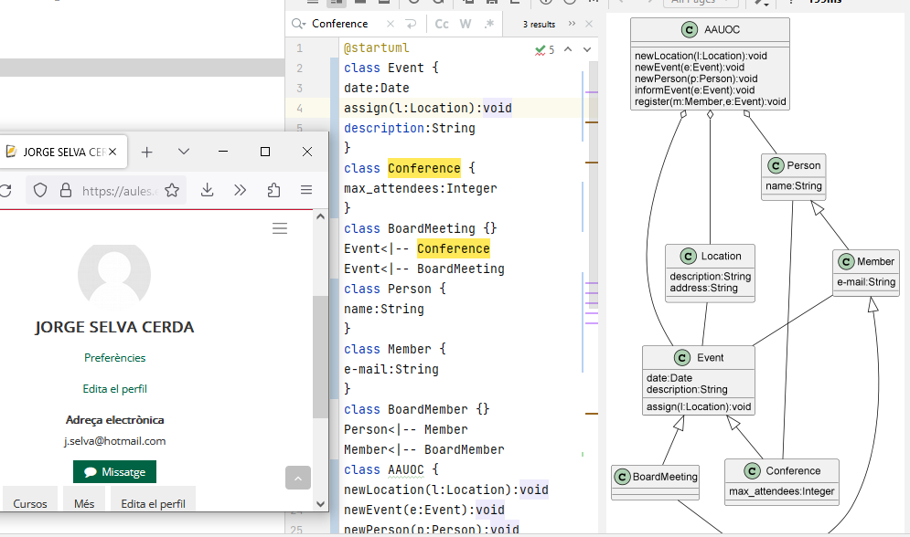
4)Inclusion de la cardinalidad y navegabilidad de las relaciones.

A continuacion vamos a ver de insertar las cardinalidades y la navegabilidad de las relaciones

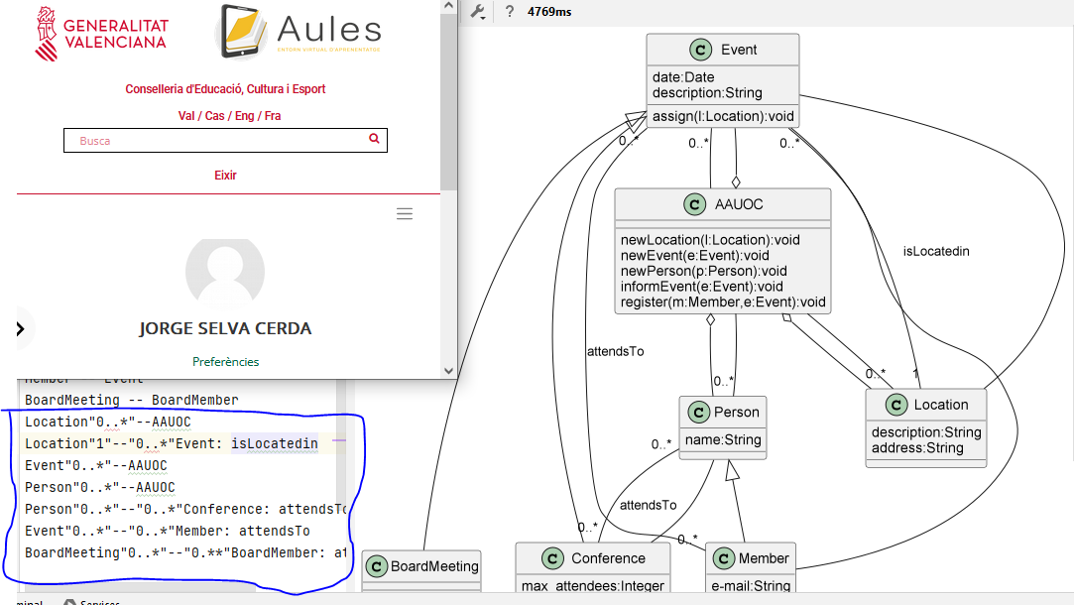
Al igual que en los anteriores pasos en la imágen de arriba se puede ver cómo introduciendo código se va modificando el aspecto del diagrama que aparece a la derecha en la imágen.

